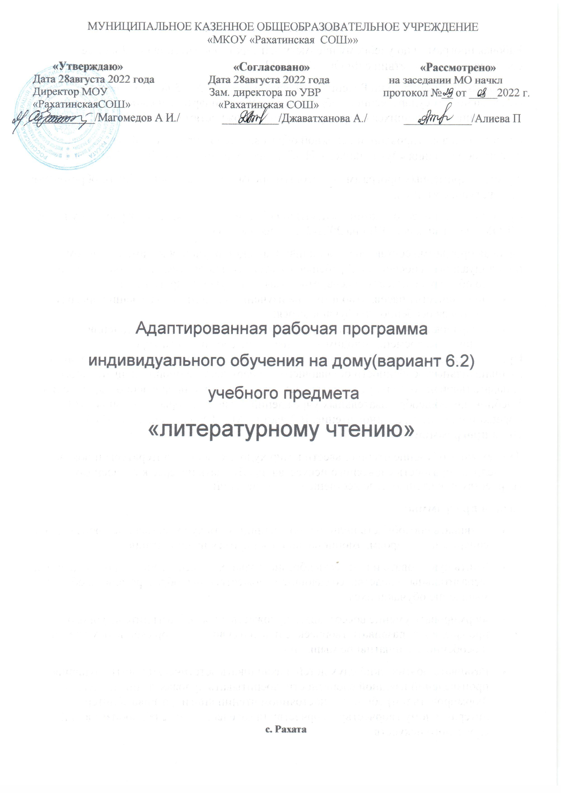

**Пояснительная записка**

Рабочая программа по учебному предмету «Литературное чтение» во 2 классе составлена в соответствии с ФГОС НОО ОВЗ

- с приказом Минобрнауки России от 19 декабря 2014 г. № 1598 «Об утверждении федерального государственного образовательного стандарта начального общего образования обучающихся с ограниченными возможностями здоровья»

с примерной адаптированной основной образовательной программой начального общего образования обучающихся с НОДА (протокол от 22 декабря 2015г. № 4/15)

с учетом Примерных программ по учебным предметам начального общего образования (литературное чтение);

- учебно - методического комплекта «Школа России» и соответствует учебному плану МКОУ «Рахатинская СОШ» на 2022-2023 учебный год.

Рабочая программа составлена для индивидуального обучения на дому**,** с учётом индивидуальных способностей ребёнка. В авторскую программу внесены изменения:

* по общему количеству часов, отводимых на изучение программы
* по количеству часов, отводимых на изучение элементов содержания программы, учитывая особенности обучающегося;
* в порядок изучения разделов программы, что способствует увеличению количества времени отводимых на изучение сложных тем курса.

Представленная программа, сохраняет основное содержание образования, но учитывает индивидуальные особенности обучающегося с нарушением опорно-двигательного аппарата (вариант 6.2.) и предусматривает коррекционную направленность обучения.

Учебник для общеобразовательных учреждений 2 класс (авторы: Климанова, В.Г. Горецкий и др. Литературное чтение. В 2 частях. М.: «Просвещение», 2019г.)

**Цели программы:**

 Продолжить обучение чтению, ввести в мир художественной литературы и помочь осмыслить образность словесного искусства, пробуждать интерес к словесному творчеству и  к чтению художественных произведений.

**Задачи программы:**

* Развивать способность полноценно воспринимать художественное произведение, сопереживать героям, эмоционально откликаться на прочитанное.
* Учить чувствовать и понимать образный язык художественного произведении я, выразительные средства, создающие художественный образ, развивать образное мышление обучающихся.
* Формировать умение воссоздавать художественные образы литературного произведения, развивать творческое и воссоздающее воображение обучающихся, и особенно ассоциативное мышление.
* Развивать поэтический слух детей, накапливать эстетический опыт слушания произведений изящной словесности, воспитывать художественный вкус.
* Формировать потребность в постоянном чтении книги, развивать интерес к литературному творчеству, творчеству писателей, создателей произведений словесного искусства.
* Обогащать чувственный опыт ребёнка, его реальные представления об окружающем мире и природе.
* Формировать эстетическое отношение обучающего к жизни, приобщая его к классике художественной литературы.
* Обеспечивать достаточно глубокое понимание содержания произведений различного уровня сложности.
* Расширять кругозор детей через чтение книг различных жанров, разнообразных по содержанию и тематике, обогащать нравственно-эстетический и познавательный опыт ребенка.
* Обеспечивать развитие речи обучающихся и активно формировать навык чтения и речевые умения.
* Работать с различными типами текстов.
* Создавать условия для формирования потребности в самостоятельном чтении художественных произведений, формировать читательскую самостоятельность.

**Планируемые результаты освоения учебного предмета**

**Планируемые образовательные результаты**

**Личностные результаты:**

У обучающейся будут сформированы:

* ориентация на понимание причин успеха/неуспеха в учебной деятельности;
* способность к самооценке;
* чувство сопричастности с жизнью своего народа и Родины, осознание этнической принадлежности;
* представления об общих нравственных категориях (доброте, зле) у разных народов, моральных нормах, нравственных и безнравственных поступках;
* ориентация в нравственном содержании как собственных поступках, так и поступков других людей;
* регулирование поведения в соответствии с познанными моральными нормами и этническими требованиями;
* ориентация на здоровый образ жизни;
* понимание чувств других людей и способность сопереживание им, выражающееся в конкретных поступках;
* эстетическое чувство на основе знакомства с художественной культурой; - познавательная мотивация учения.

**Метапредметные результаты:**

**Регулятивные УУД:**

Обучающийся научится:

* удерживать цель учебной и внеучебной деятельности;
* учитывать ориентиры, данные учителем, при освоении нового учебного материала;
* использовать изученные правила, способы действий, свойства объектов при выполнении учебных заданий и в познавательной деятельности;
* самостоятельно планировать собственную учебную деятельность и действия, необходимые для решения учебных задач;
* осуществлять итоговый и пошаговый контроль результатов и с помощью способов контроля результатов;
* вносить необходимые коррективы в собственные действия по итогам самопроверки;
* сопоставлять результаты собственной деятельности с оценкой ее товарищами, учителем;
* адекватно воспринимать аргументированную критику ошибок и учитывать ее в работе над ошибками.

**Познавательные УУД :**

Обучающийся научится:

* осуществлять поиск необходимой информации для выполнения учебных заданий (в справочных материалах учебника, в детских энциклопедиях);
* ориентироваться в соответствующих возрасту словарях и справочниках;
* использовать знаково-символические средства, в том числе, схемы для решения учебных задач; - дополнять готовые информационные объекты (таблицы, схемы, тесты);
* находить, характеризовать, анализировать, сравнивать, классифицировать понятия; осуществлять синтез как составление целого из частей;
* классифицировать, обобщать, систематизировать изученный материал по плану, по таблице;
* выделять существенную информацию из читаемых текстов;
* троить речевое высказывание с позицией передачи информации, доступной для понимания слушателем.

**Коммуникативные УУД**

Обучающийся научится:

* вступать в общение с учителем, задавать вопросы на уточнение;
* создавать связное высказывание из 5—6 простых предложений по предложенной теме;
* употреблять вежливые формы обращения к участникам диалога; находить примеры использования вежливых слов и выражений в текстах изучаемых произведений, описывающих конфликтную ситуацию;
* оценивать поступок героя, учитывая его мотив, используя речевые оценочные средства (вежливо/невежливо, достойно/недостойно, искренне/лживо, нравственно/безнравственно и др.), высказывая свою точку зрения;
* оценивать по предложенным учителем критериям поступки литературных героев, проводить аналогии со своим поведением в различных ситуациях;
* находить нужную информацию через беседу со взрослыми, через учебные книги, словари, справочники, энциклопедии для детей, через Интернет.

**Обучающаяся получат возможность научиться:**

* высказывать свою точку зрения (7—8 предложений) на прочитанное или прослушанное произведение, проявлять активность и стремление высказываться, задавать вопросы;
* понимать цель своего высказывания;
* пользоваться элементарными приёмами убеждения, мимикой и жестикуляцией;
* участвовать в диалоге, задавать вопросы на осмысление нравственной проблемы;
* проявлять терпимость к другому мнению, не допускать агрессивного поведения, предлагать компромиссы, способы примирения в случае несогласия с точкой зрения другого;
* опираться на собственный нравственный опыт в ходе доказательства и оценивании событий;

**Предметные результаты:**

* понимание литературы как явления национальной и мировой культуры, средства сохранения и передачи нравственных ценностей и традиций;
* осознание значимости чтения для личного развития; формирование представлений о Родине и её людях, окружающем мире, культуре, первоначальных этических представлений , понятий о добре и зле, дружбе, честности; формирование потребности в систематическом чтении;
* достижение необходимого для продолжения образования уровня читательской компетентности, общего речевого развития, т. е. овладение чтением вслух и про себя, элементарными приёмами анализа художественных, научно-познавательных и учебных текстов с использованием элементарных литературоведческих понятий;
* использование разных видов чтения (выборочное, поисковое); умение осознанно воспринимать и оценивать содержание и специфику различных текстов, участвовать в их обсуждении, давать и обосновывать нравственную оценку поступков героев;
* умение самостоятельно выбирать интересующую литературу, пользоваться справочными источниками для понимания и получения дополнительной информации, составляя самостоятельно краткую аннотацию;
* умение использовать простейшие виды анализа различных текстов: устанавливать причинно-следственные связи и определять главную мысль произведения, делить текст на части, озаглавливать их, составлять простой план, находить средства выразительности, пересказывать произведение;
* умение работать с разными видами текстов, находить характерные особенности научно-познавательных, учебных и художественных произведений. На практическом уровне овладеть некоторыми видами письменной речи (повествование-создание текста по аналогии, рассуждение- письменный ответ на вопрос, описание – характеристика героев). Умение написать отзыв на прочитанное произведение;
* развитие художественно-творческих способностей, умение создавать собственный текст на основе художественного произведения, репродукции картин художников, иллюстраций, на основе личного опыта.

**Содержание учебного предмета**

|  |  |
| --- | --- |
| **Содержание** | **Кол-во часов** |
|  |  |
| Самое великое чудо на свете | 1 |
| Устное народное творчество | 3 |
| Люблю природу русскую. Осень | 3 |
| Русские писатели | 4 |
| О братьях наших меньших | 5 |
| Из детских журналов | 3 |
| Люблю природу русскую. Зима | 3 |
| Писатели – детям | 3 |
| Я и мои друзья | 2 |
| Люблю природу русскую. Весна | 4 |
| Литература зарубежных стран | 3 |
| **Итого** | **34** |

**Календарно-тематическое планирование 34 часов(1час в неделю)**

|  |  |  |  |  |
| --- | --- | --- | --- | --- |
| № | | **Тема урока** | **Кол-во часов** | **Дата** |
| **Самое великое чудо на свете (1ч.)** | | |  |  |
| 1 | | Самое великое чудо на свете. Р.Сеф «Читателю» | 1 |  |
|  | | **Устное народное творчество (3ч.)** |  |  |
| 2 | | Русские народные песни | 1 |  |
| 3 | | Потешки и прибаутки. Считалки и небылицы. Загадки, пословицы и поговорки | 1 |  |
| 4 | | Русская народная сказка «Петушок и бобовое зернышко» | 1 |  |
|  | | **Люблю природу русскую! Осень (3 ч)** |  |  |
| 5 | | Нравится ли вам осень? Осенние загадки. Ф.Тютчев «Есть в осени первоначальной …» К.Бальмонт «Поспевает брусника…» А.Плещеев «Осень наступила …» | 1 |  |
| 6 | | С.Есенин «Закружилась листва золотая». В.Брюсов «Сухие листья». И.Токмакова «Опустел скворечник» | 1 |  |
| 7 | | М.М.Пришвин «Осеннее утро» | 1 |  |
|  | |  |  |  |
|  | | **Русские писатели (4 ч.)** |  |  |
| 8 | | А.С.Пушкин «У лукоморья дуб зеленый…» | 1 |  |
| 9 | | И.А.Крылов «Лебедь, рак и щука», «Стрекоза и муравей» | 1 |  |
| 10 | | Л.Н.Толстой «Старый дед и внучек» | 1 |  |
| 11 | | Л.Н.Толстой «Котёнок» | 1 |  |
|  | | **О братьях меньших (5ч.)** |  |  |
| 12 | | Н.И.Сладков «Они и мы». А.А.Шибаев «Кто кем становится?» | 1 |  |
| 13 | | Б.Заходер. «Плачет киска …» И.Пивоварова «Жила-была собака …» | 1 |  |
| 14 | | М.М.Пришвин «Ребята и утята» | 1 |  |
| 15 | | Е.И.Чарушин «Страшный рассказ» | 1 |  |
| 16 | | Б.С.Житков «Храбрый утенок» | 1 |  |
|  | | **Из детских журналов (3 ч.)** |  |  |
| 17 | | Знакомство с детскими журналами | 1 |  |
| 18 | | Д.Хармс «Игра». «Вы знаете?..» | 1 |  |
| 19 | | Д.Хармс «Веселый старичок» | 1 |  |
|  | | |  |  |
|  |  | |  |  |
|  | **Люблю природу русскую! Зима (3 ч)** | |  |  |
| 20 | Нравится ли вам зима? Загадки | | 1 |  |
| 21 | С.А.Есенин «Поёт зима, аукает …», «Береза» | | 1 |  |
| 22 | С.В.Михалков «Новогодняя быль» | | 1 |  |
|  |  | |  |  |
|  |  | |  |  |
|  |  | |  |  |
|  |  | |  |  |
|  | **Писатели детям (3 ч.)** | |  |  |
| 23 | К.И Чуковский «Путаница» | | 1 |  |
| 24 | С.В.Михалков «Мой секрет», «Мой щенок» | | 1 |  |
| 25 | Н.Н.Носов «Живая шляпа» | | 1 |  |
|  | **Я и мои друзья (2ч.)** | |  |  |
| 26 | Ю.И.Ермолаев «Два пирожных». | | 1 |  |
| 27 | В.А.Овсеева «Волшебное слово» | | 1 |  |
|  |  | |  |  |
|  |  | |  |  |
|  |  | |  |  |
|  |  | |  |  |
|  |  | |  |  |
|  |  | |  |  |
|  |  | |  |  |
|  |  | |  |  |
|  |  | |  |  |
|  | **Люблю природу русскую! Весна (4ч.)** | |  |  |
|  |  | |  |  |
| 28 | Ф.И.Тютчев «Зима недаром злится…», «осенние воды». | | 1 |  |
| 29 | А.Н.Плещеев «Весна», «Сельская песенка». | | 1 |  |
| 30 | А.Блок «На лугу». С.Я.Маршак «Снег теперь уже не тот » | | 1 |  |
| 31 | И.А.Бунин «Матери». А.Н.Плещеев «В бурю». | | 1 |  |
|  |  | |  |  |
|  |  | |  |  |
|  | **Литература зарубежных стран (3 ч.)** | |  |  |
|  |  | |  |  |
| 32 | Ш.Перро «Кот в сапогах» | | 1 |  |
| 33 | Ш.Перро «Красная шапочка» | | 1 |  |
| 34 | Г.Х.Андерсон «Принцесса на горошине» | | 1 |  |